MQ-2烟雾传感器的应用介绍
鉴于网上关于MQ-2烟雾传感器的技术资料少之甚少，本人正好现在在做关于《储备粮仓环境监测系统》的项目。因此自己总结关于MQ-2的技术文档，与大家共享，共同学习！

- MQ-2烟雾传感器的应用领域
可用于家庭和工厂的气体泄漏监测装置，适宜于液化气、苯、烷、酒精、氢气、烟雾等的探测。故因此，MQ-2可以准确来说是一个多种气体探测器。
MQ-2的探测范围极其的广泛。它的优点：灵敏度高、响应快、稳定性好、寿命长、驱动电路简单。
- MQ-2的工作原理
MQ-2型烟雾传感器属于二氧化锡半导体气敏材料，属于表面离子式N型半导体。处于200~300摄氏度时，二氧化锡吸附空气中的氧，形成氧的负离子吸附，使半导体中的电子密度减少，从而使其电阻值增加。当与烟雾接触时，如果晶粒间界处的势垒收到烟雾的调至而变化，就会引起表面导电率的变化。利用这一点就可以获得这种烟雾存在的信息，烟雾的浓度越大，导电率越大，输出电阻越低，则输出的模拟信号就越大。
- MQ-2的特性
1、MQ-2型传感器对天然气、液化石油气等烟雾有很高的灵敏度，尤其对烷类烟雾更为敏感
具有良好的抗干扰性，可准确排除有刺激性非可燃性烟雾的干扰信息。
（经过测试：对烷类的感应度比纸张木材燃烧产生的烟雾要好的多，输出的电压升高的比较快）
- MQ-2型传感器具有良好的重复性和长期的稳定性。初始稳定，响应时间短，长时间工作性能好。需要注意的是：在使用之前必须加热一段时间，否则其输出的电阻和电压不准确。
- 其检测可燃气体与烟雾的范围是100~10000ppm
(ppm为体积浓度。 1ppm=1立方厘米/1立方米)
- 电路设计电压范围宽，24V以下均可，加热电压5±0.2V
需要注意：加热电压。如果过高，会导致内部的信号线熔断，从而器件报废。
- MQ-2的结构
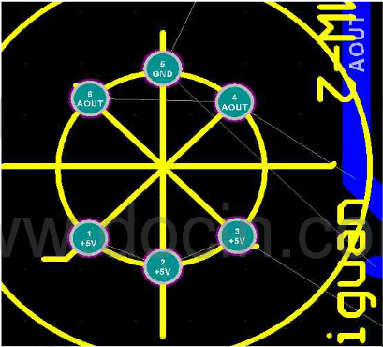
引脚及封装图

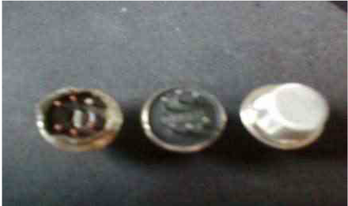
MQ-2的外形图
从图中可以看出（从左到右）
第一个：由于加热电压过大，导致内部信号细线被烧断而无法正常工作。但是加热功能依旧存在。所以我们必须注意加热丝的电压，最好串个小电阻。
第二个：是MQ-2底面引脚图
第三个：外观图

- MQ-2的计算与校准
用MQ-2烟雾传感器来检测火灾烟雾的最好办法是通过其输出电压与门限电压比较得出。（门限电压需要经过烟雾测试）
- MQ-2的计算公式
阻值R与空气中被测气体的浓度C的计算关系式
log R = mlog C + n (m，n均为常数)
常数n：与气体检测灵敏度有关，除了随传感器材料和气体种类不同而变化外，还会由于测量温度和激活剂的不同而发生大幅度的变化。
常数m：表示随气体浓度而变数的传感器的灵敏度（也称作为气体分离率）。对于可燃性气体来说，m的值多数介于1/2至1/3之间。
- 传感器的电阻的计算
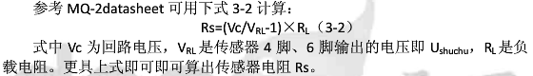
- MQ-2传感器的输出电压
根据MQ-2的工作原理（其电导率随着气体浓度的增大而增大，其电阻是电导率的倒数，所以电阻是随之减小的。其特性就相当于一个滑动变阻器）。
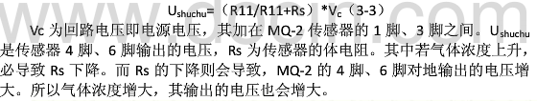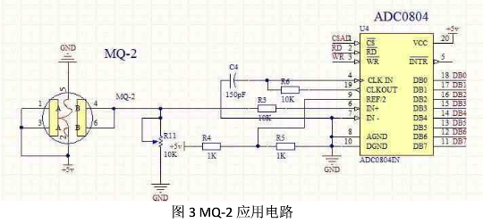
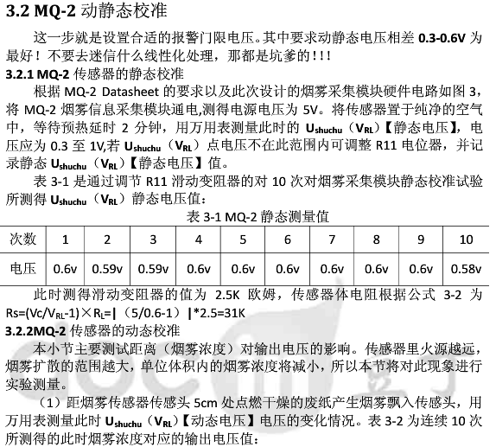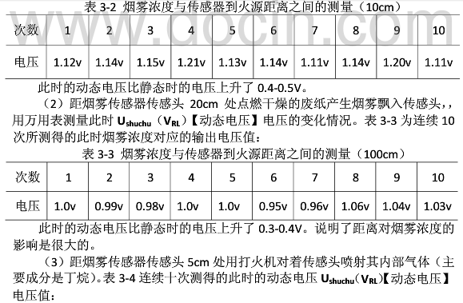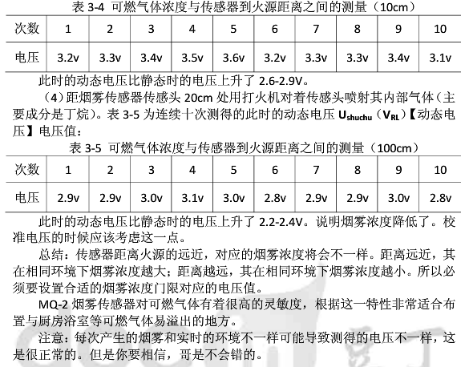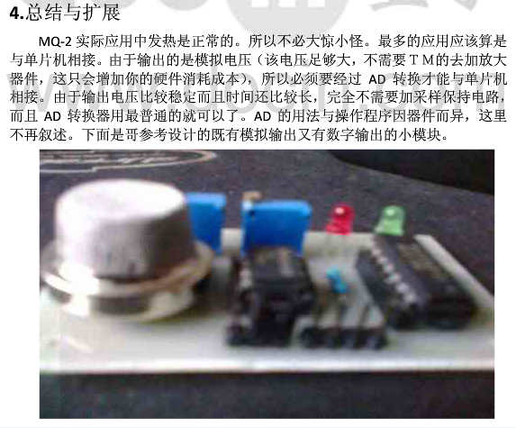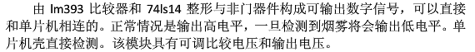

一、
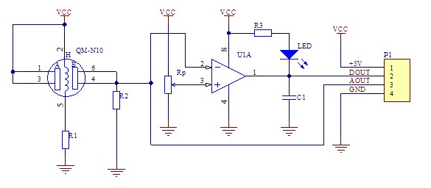
烟雾传感器电路图

工作原理：
MQ-2的4脚输出随烟雾浓度变化的直流信号，被加到比较器U1A的2脚，Rp构成比较器的门槛电压。当烟雾浓度较高输出电压高于门槛电压时，比较器输出低电平（0v），此时LED亮报警；当浓度降低传感器的输出电压低于门槛电压时，比较器翻转输出高电平（Vcc），LED熄灭。
调节Rp，可以调节比较器的门槛电压，从而调节报警输出的灵敏度。
R1串入传感器的加热回路，可以保护加热丝免受冷上电时的冲击。

MQ-2传感器对甲烷的探测范围是5000~20000ppm，即0.5%-2%，在跟MQ-2串联的电阻那里得到参考电压，经过AD转换后得到数字电压，就这么一个数字电压，怎样可以得到当时空气中甲烷的PPM值，即浓度。（参考了网上传的使用MQ-2做基于单片机的烟雾报警系统的朋友，那份资料就存在这个特大问题，并不止这一个，大错的地方很多，请注意！）希望有经验的同志帮忙解决这一难题~送分~

就这么一个数字电压,当然可以知道浓度了,前提是要设计和标定好传感器,主要过程就是:
1 传感器量程5000~20000ppm,如果输出为0-5V(传感器模拟信号中间量,也可以是别的电压范围,或4-20mA信号),ad是将模拟转化数字量的,
2 AD转换后得到是数字信号,也就是数据,如:12位ad(分辨率是1/4096)转换后,那么则5000-20000PPM(0-5V)对应就是0-4096,这样就有了比例关系,当数字信号是0时,对应就是5000,4096时就是20000,通过方程得出2048对应就是12500ppm,就是这么简单的一个函数,取下反函数就得出浓度.
3,其实就是个比例关系式,只要有电信号在,其他的都是简单运算而已了.
追问
你好，应该没这么简单吧？比如，当时的浓度为0，或者是低于5000PPM，那么这时得到的数字电压会是什么呢？
回答
如果是0.5%-2%(对应0-5V),当然0.5%以下是数字信号就是0呀,
如果量程0%-2%,当然就不是了
提问者评价
因为传感器灵敏度是非线性的，所以转换也是非线性的

本文的控制部分主要用的是ARM部分，它与传统的51单片机相比功能更加的强大，如芯片内部的Flsah、EEPROM、SRAM容量较大、支持在线编程烧写ISP、每个IO口都可以以推挽驱动的方式输出高、低电平，驱动能力强，内部资源丰富，一般都集成A/D、D/A模数转换器、PWM、SPI、USART、I2C、I2S等接口，以及拥有丰富的中断源等。这些因素使得ARM与51单片机相比更加的高性能，低功耗。
利用ARM来设计的自动监测系统的高效、方便、准确的特点决定了它将更加广泛的应用于工业控制各个领域，同时现在基于ARM嵌入式系统在控制、通信领域应用的更加广泛。

